*Осень, осень, не спеши*

*И с дождями подожди,*

*Дай ещё нам лета,*

*Солнышка и свет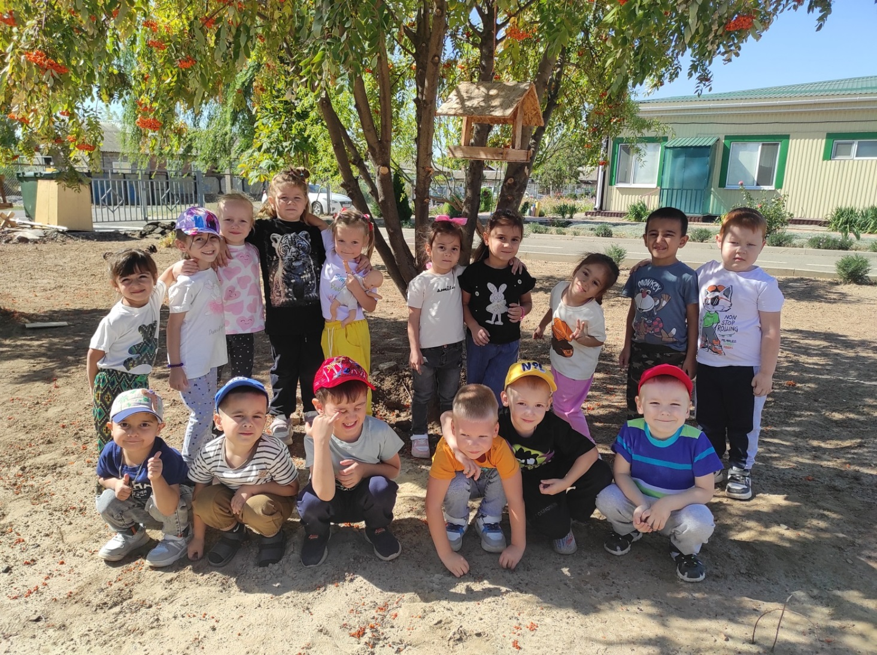а!*

**Акция «Безопасность детства»**

В рамках недели безопасности

с 02 сентября по 06 сентября проходила акция

В нашем детском саду прошла акция о предупреждении детского дорожно-транспортного травматизма «Безопасность детства». Для этой акции мы подготовили памятки для родителей с рекомендациями формирования навыков безопасного поведения детей на дороге.

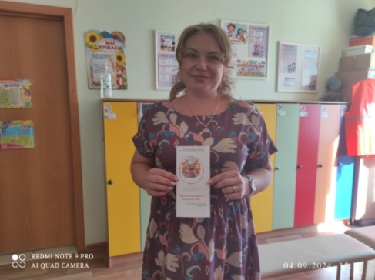 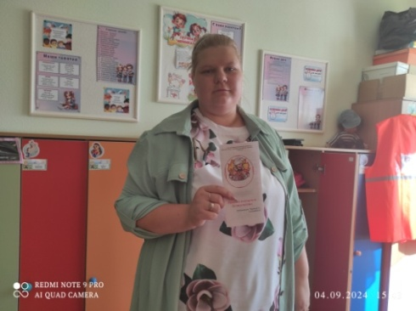

С детьми провелась проблемная ситуация на тему:

«Я - пешеход», посмотрели познавательный мультфильм: «Пожар на детской площадки».

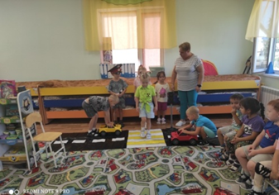 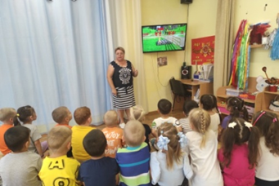

А заключением нашей акции прошёл спортивный досуг «Пешеходы и водители».

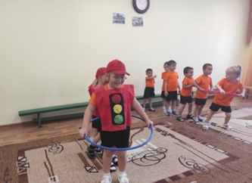 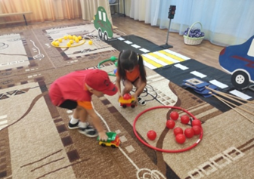

Театральное представление

«Приключения Макаронинки»

19.09.24 в детском прошло театрализованное представление «Приключения Макаронинки». Наши дети были не только зрителями, но и активными участниками данного мероприятия. Ребята вместе с котом Леопольдом учили Макаронинку и мышат номера экстренных служб, повторяли правила дорожного движения, играли и просто веселились.

Представление было очень интересное!

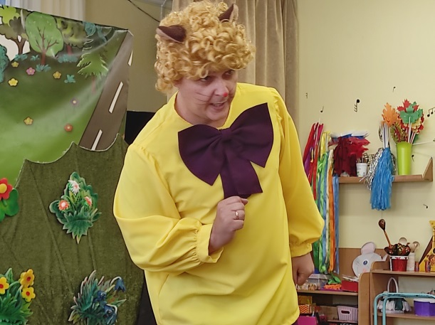 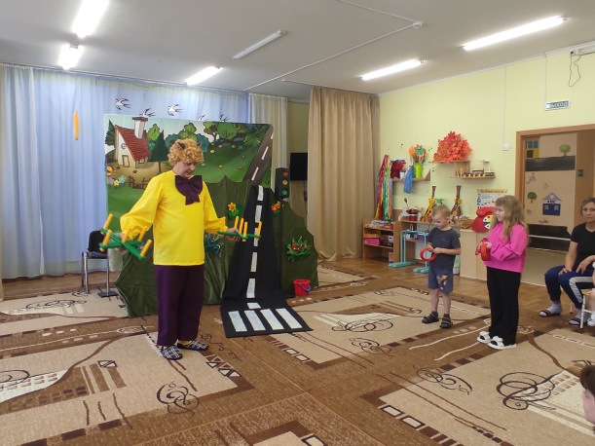

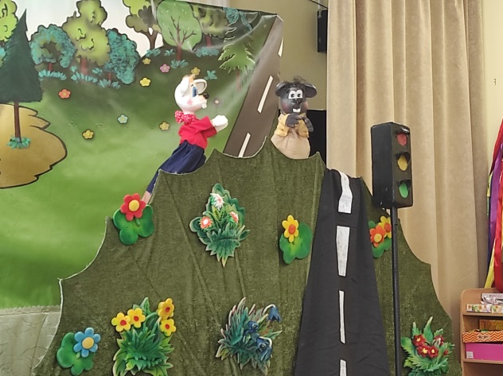 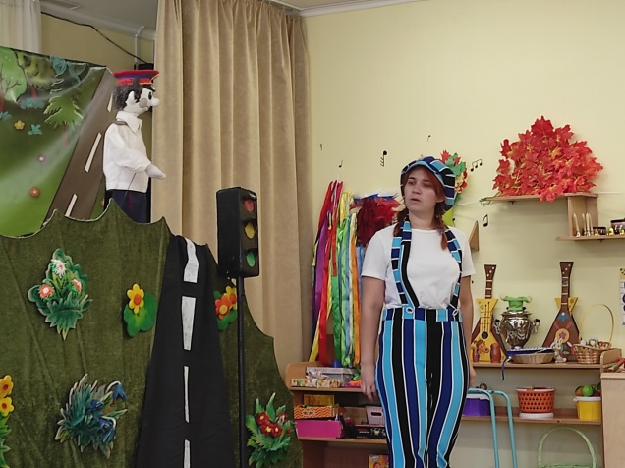

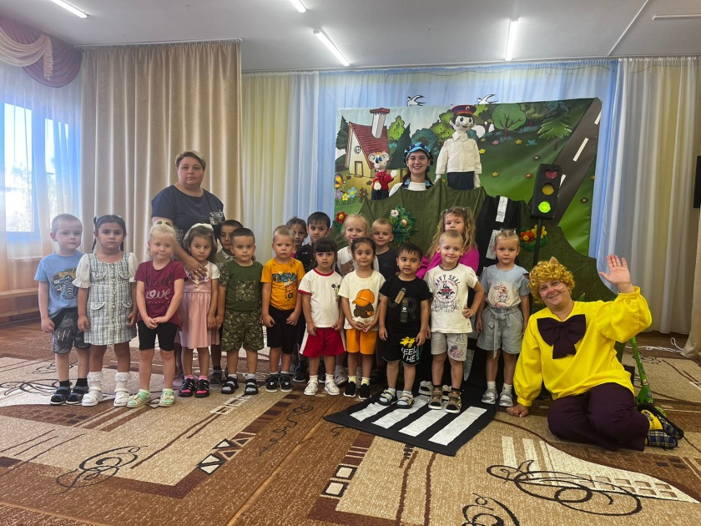

**27 сентября - День дошкольного работника!**

**Праздничный концерт.**

День дошкольного работника - профессиональный праздник, который отмечается ежегодно 27 сентября. Благодаря этой дате появилась возможность поблагодарить тех, без кого жизнь детей в дошкольном учреждении не была бы такой интересной, безопасной, увлекательной.

По традиции 27 сентября в детском саду состоялся праздничный концерт, посвященный Дню дошкольного работника. В этот день звучали теплые слова благодарности для всех сотрудников детского сада.

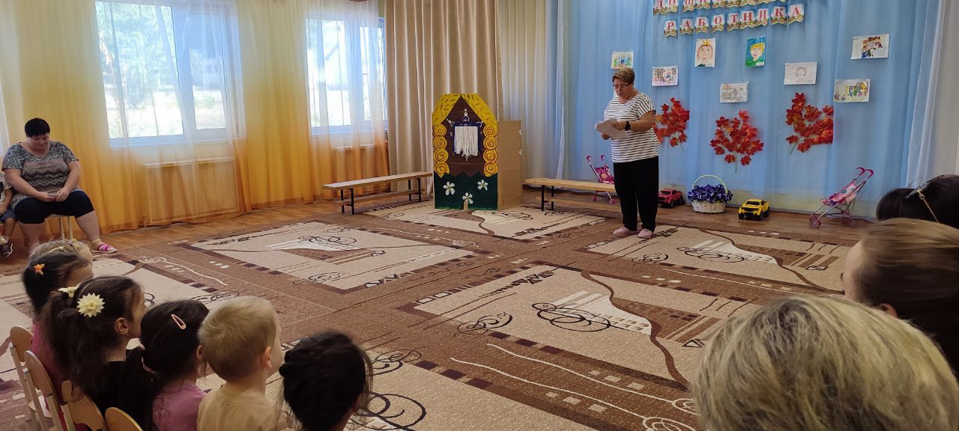 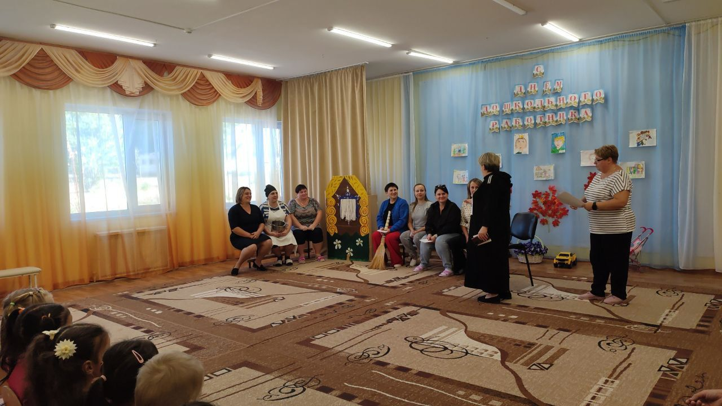

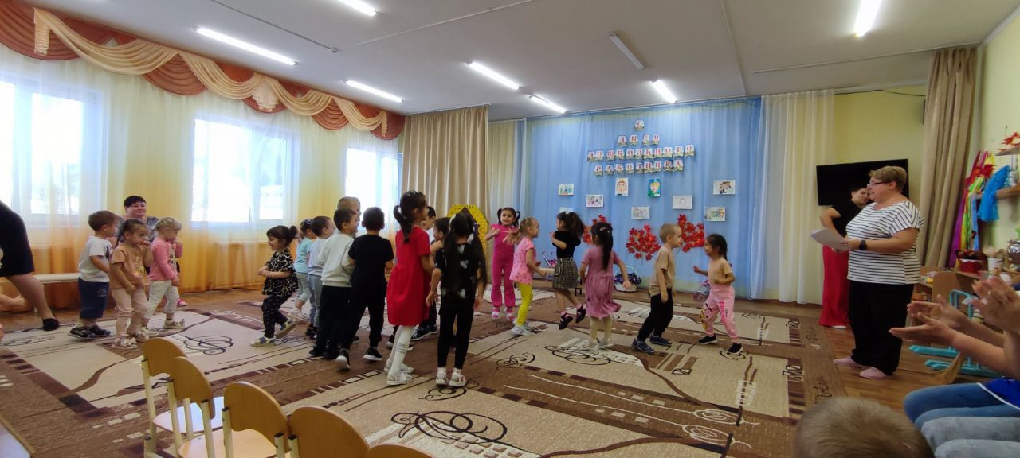 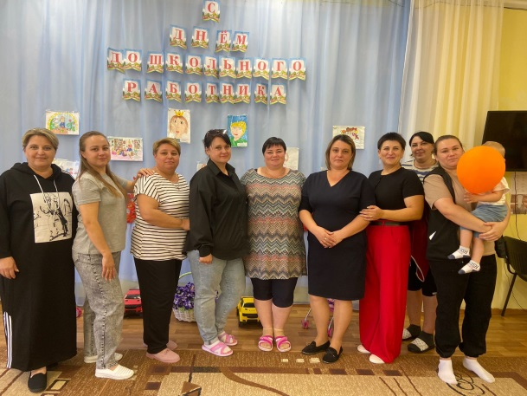

 Для виновников торжества была подготовлена сценка сказки на новый лад «Теремок», прошёл концерт. Дети с удовольствием, пели песни, танцевали, дарили свои солнечные улыбки любимым педагогам.  Теплая душевная атмосфера присутствовала в зале на протяжении всего праздника.

***Ребята и родители группы поздравляют с праздником всех работников МБДОУ детского сада «Дружба», отдающих ежедневно тепло своих сердец детям!***

***Желаем всем дальнейших успехов на профессиональном поприще, вдохновения, радости творчества и любви воспитанников!***

